嘉義市玉山自造教育及科技中心109學年度
設計圖的繪製與設計的流程-以元宵燈籠為例
研習計畫

- 依據
  - 教育部109年7月24日臺教國署國字第1090084119L號函。
  - 嘉義市政府109年9月2日府教課字第1091514388號函。
  - 嘉義市玉山自造教育及科技中心實施計畫。
- 目的
  - 提供中小學教師對紙雕藝術的認識與應用能力，融入各學科創意教學，提高學生創作設計之意願。
  - 增進中小學教師運用創新自造教學，提升師生學習數位製造的機會與能力。
  - 藉由提升教師數位自造能力及科學素養，以及動手操作的實際體驗，加強思維訓練、概念發展及問題解決能力的培養。
  - 示範創客教育的教材教法，使教師提增推行創客教學的本職學能。
- 主辦單位：玉山自造教育及科技中心
- 協辦單位：北興自造教育及科技中心、蘭潭自造教育及科技中心
- 參加對象：本場次25人，以國小老師優先。
- 報名方式：
即日起至110年2月24日（星期三）止，至全國教師進修網線上報名（代碼:3033723），依身分別及報名順序錄取25位。為推動本市國中小科技教育，鼓勵教師增能，請准予參加人員公假及課務排代。
- 研習時間：
110年2月25日（星期四）09：00~12：10。
※請參與研習人員配戴口罩，自備環保杯。
※請參與研習人員自行攜帶筆電。
- 研習地點：嘉義市玉山國中後棟三樓新興科技教室。
- 連絡方式：玉山科技中心鍾孟璋老師，電話：05-2357980#288
- 研習總表
研習代碼 | 課程日期 | 主題說明 | 單元課程內容
3033723 | 110/2/25 | 元宵燈籠 | - 掃描割字機教學介紹  - 軟體教學  - 實機操作  - 元宵燈籠成品實作
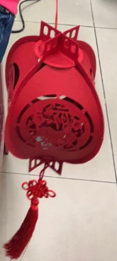
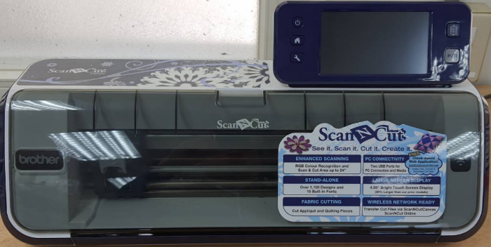

- 本辦法陳請校長核可後實施

嘉義市109學年度玉山科技中心
設計圖的繪製與設計的流程-以元宵燈籠為例
研習課程表
110年2月25日（星期四） 9:00~12:10
時間 | 活動內容 | 主持人 | 備註
8:40-9:00 | 報到 | 玉山科技中心
9:00-10:30 | 掃描割字機教學介紹  軟體教學 | 謝寬宏老師
10:30-10:40 | 中場休息
10:40-12:10 | 實機操作  元宵燈籠成品實作 | 謝寬宏老師
12:10 | 賦歸

